BRASIL. Ministério da Saúde. Secretaria de Atenção à Saúde. INCA. CONPREV - Nomenclatura brasileira para laudos cervicais e condutas preconizadas: recomendações... 2. ed. Rio de Janeiro: 2006. cap 5. p.26-48. Disponível em http://www.inca.gov.br/inca/Arquivos/publicacoes/nomeclaturas.pdf. Acesso em: 4 abr 2007

NOMENCLATURA BRASILEIRA PARA LAUDOS CERVICAIS E CONDUTAS PRECONIZADAS
INCA – 2006

5. CONDUTAS PRECONIZADAS

5.1. RESULTADO NORMAL, ALTERAÇÕES BENIGNAS E QUEIXAS GINECOLÓGICAS

5.1.1. Dentro dos limites da normalidade no material examinado

Diagnóstico completamente normal. A inclusão da expressão “no material examinado” visa a estabelecer, de forma clara e inequívoca, aspectos do material submetido ao exame.

Conduta Clínica: Seguir a rotina de rastreamento citológico.

5.1.2. Alterações celulares benignas (ativas ou reparativas)

- Inflamação sem identificação de agente

Caracterizada pela presença de alterações celulares epiteliais, geralmente determinadas pela ação de agentes físicos, os quais podem ser radioativos, mecânicos ou térmicos e químicos como medicamentos abrasivos ou cáusticos, quimioterápicos e acidez vaginal sobre o epitélio glandular. Ocasionalmente, podem-se observar alterações, em decorrência do uso do dispositivo intra-uterino (DIU), em células endometriais. Casos especiais do tipo exsudato linfocitário ou reações alérgicas, representadas pela presença de eosinófilos, são observados.

Conduta Clínica: Havendo queixa clínica de leucorréia, a paciente deverá ser encaminhada para exame ginecológico. Os achados comuns são ectopias, vaginites e cervicites.
O tratamento deve seguir recomendação específica.

Seguir a rotina de rastreamento citológico, independentemente do exame ginecológico.

- Resultado indicando Metaplasia Escamosa Imatura

A palavra “imatura”, em metaplasia escamosa, foi incluída na Nomenclatura Brasileira buscando caracterizar que esta apresentação é considerada como do tipo inflamatório, entretanto, o epitélio nessa fase está vulnerável à ação de agentes microbianos e em especial do HPV.

Conduta Clínica: Seguir a rotina de rastreamento citológico.

- Resultado indicando Reparação

Decorre de lesões da mucosa com exposição do estroma e pode ser determinado por quaisquer dos agentes que determinam inflamação. É, geralmente, a fase final do processo inflamatório, momento em que o epitélio está vulnerável à ação de agentes microbianos e em especial do HPV.
Conduta Clínica: Seguir a rotina de rastreamento citológico.

- Resultado indicando Atrofia com inflamação

Conduta Clínica: Após avaliação da sintomatologia e do exame ginecológico, podem ser utilizados cremes vaginais contendo estrogênios.

Seguir a rotina de rastreamento citológico.

- Resultado indicando Radiação

Nos casos de Câncer do Colo do Útero, o exame citopatológico deve ser realizado para controle de possível persistência de neoplasia residual ou de recidiva da neoplasia após tratamento radioterápico.

Conduta Clínica: Nos casos em que a citopatologia diagnosticar lesão intra-epitelial (LIE), previsível após tratamento radioterápico, a conduta deverá ser a mesma indicada para lesão intra-epitelial em pacientes submetidas a esse tratamento, devendo ser seguida de acordo com o grau da LIE.

Ressaltamos a importância do preenchimento completo e adequado dos dados de anamnese constantes do formulário de “Requisição de Exame Citopatológico – Colo do Útero”.

Achados Microbiológicos:
Lactobacillus sp;
Cocos;
Outros Bacilos;

São considerados achados normais. Fazem parte da flora vaginal e não caracterizam infecções que necessitem de tratamento.

Conduta Clínica: A paciente com sintomatologia deve ser encaminhada para avaliação ginecológica.

Seguir a rotina de rastreamento citológico.

Queixas Ginecológicas

As queixas ginecológicas não só devem ser valorizadas, mas solucionadas, considerando que os laudos do exame citológico, na maioria das vezes, mencionam agentes microbiológicos que, quando associados às queixas clínicas, merecem tratamento específico.

5.2. ALTERAÇÕES PRÉ-MALIGNAS OU MALIGNAS NO EXAME
CITOPATOLÓGICO

A discussão das condutas preconizadas, apresentadas a seguir, foi baseada, principalmente, no Consensus Guidelines for the Management of Women with Cervical Cytological Abnormalities (2001)⁷, embora inúmeros trabalhos científicos tenham sido consultados pelos grupos de trabalho.

5.2.1. Células escamosas atípicas de significado indeterminado

Atualmente, as atipias escamosas de significado indeterminado representam a atipia citológica mais comumente descrita nos resultados dos laudos citopatológicos do colo do útero. Este achado citológico é de difícil reprodutibilidade entre citopatologistas experientes e são consideradas aceitáveis taxas inferiores a 5% do total de exames realizados⁸.
A repetição do exame citopatológico possui sensibilidade entre 67% e 85%⁹⁻¹³. Não existem dados suficientes para definir o número e o intervalo entre as repetições das citologias, sendo definido pelo grupo de trabalho o intervalo de 6 meses.

As atipias escamosas de significado indeterminado foram divididas em: alterações escamosas atípicas de significado indeterminado possivelmente não-neoplásicas (ASC-US de Bethesda) e em alterações escamosas atípicas de significado indeterminado em que não se pode afastar lesão de alto grau (ASC-H - Bethesda)⁴.

5.2.1.1. Células escamosas atípicas de significado indeterminado,
possivelmente não-neoplásicas

Cerca de 5% a 17% das mulheres com esta atipia apresentam diagnóstico de neoplasia intra-epitelial II e III^{8,9,14} e 0,1% a 0,2% de carcinoma invasor no exame histopatológico, demonstrando assim baixo risco de lesões mais avançadas^{15,16}.

A colposcopia apresenta alta sensibilidade (96%) e baixa especi. cidade (48%), as quais causam alta taxa de sobrediagnóstico e de sobretratamento. Estudos têm mostrado desaparecimento dessas alterações (células escamosas atípicas de significado indeterminado possivelmente não-neoplásicas) em 70% a 90% das pacientes mantidas sob observação e tratamento das infecções pré-existentes¹⁵. A colposcopia é, portanto, um método desfavorável como a primeira escolha na condução das pacientes que apresentam alterações escamosas atípicas de significado indeterminado possivelmente não-neoplásico. A conduta preconizada é a repetição da citologia, em 6 meses, na Unidade da Atenção Básica.

Se dois exames citopatológicos subseqüentes semestrais, na Unidade da Atenção Básica, forem negativos, a paciente deverá retornar à rotina de rastreamento citológico. Porém, se o resultado de alguma citologia de repetição for sugestiva de lesão igual ou mais grave a células escamosas atípicas de significado indeterminado possivelmente não-neoplásicas, a paciente deverá ser encaminhada à Unidade de Referência de Média Complexidade para colposcopia imediata. Apresentando lesão, deve-se proceder a biopsia, e recomendação específica a partir do laudo histopatológico. Caso a colposcopia não apresente lesão, deve-se repetir a citologia em 6 meses, na Unidade de Referência de Média Complexidade. Diante de duas citologias negativas consecutivas, a paciente deverá ser reencaminhada para a rotina de rastreamento citológico na Unidade da Atenção Básica. Se a citologia de repetição for sugestiva de células escamosas atípicas de significado indeterminado possivelmente não-neoplásicas, a paciente deverá ser submetida a nova colposcopia. Essa rotina deve ser mantida, até que novo achado citológico diferente de atipias de células escamosas, de significado indeterminado possivelmente não-neoplásicas ou lesão colposcópica, venha a aparecer. No caso de citologia de repetição positiva sugestiva de lesão mais grave, deverá ser adotada conduta específica.

As condutas recomendadas, para as pacientes com laudo citopatológico de células escamosas atípicas de significado indeterminado possivelmente não-neoplásicas, são apresentadas na Figura 1.

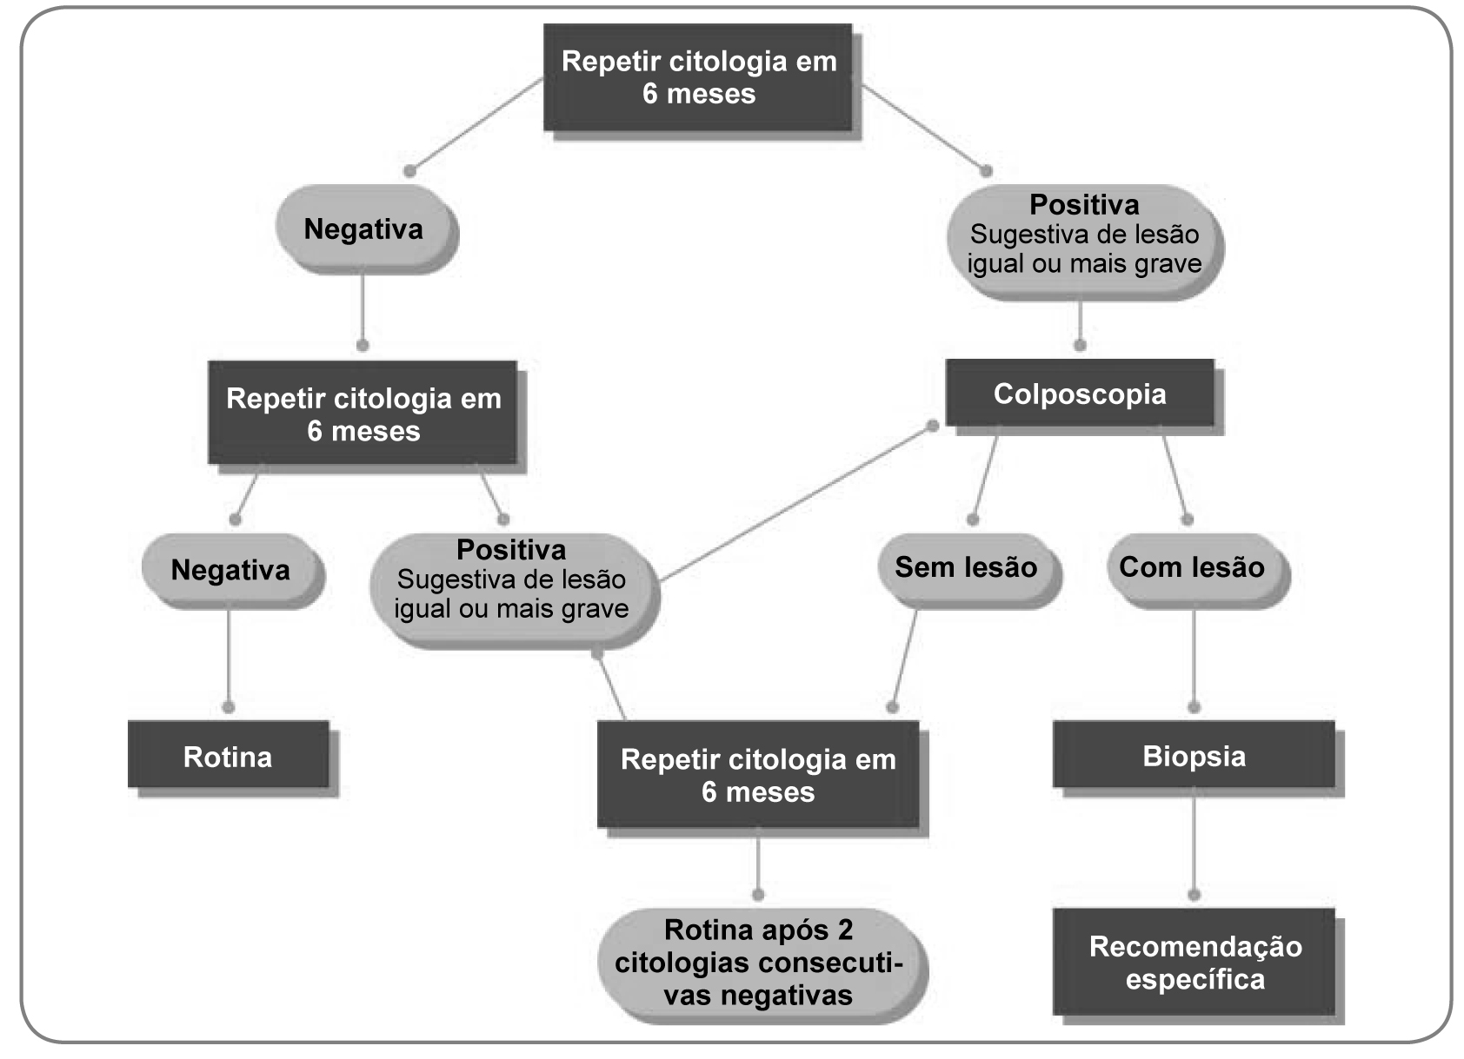
Figura 1 - Recomendações para condutas frente às pacientes com células escamosas atípicas de significado indeterminado possivelmente não-neoplásicas.

5.2.1.2. Células escamosas atípicas de significado indeterminado, quando não se pode excluir lesão intra-epitelial de alto grau

Embora o diagnóstico de células escamosas atípicas de significado indeterminado, quando não se pode excluir lesão intra-epitelial de alto grau seja menos comum que o de células escamosas atípicas de significado indeterminado possivelmente não-neoplásicas, o risco de lesão de alto grau (NIC II e NIC III) subjacente é alto (24% a 94%)^{16,17}. Portanto, a conduta para todas as pacientes com esse laudo, na Unidade da Atenção Básica, é a de encaminhá-las à Unidade de Referência de Média Complexidade para colposcopia imediata.

Caso a colposcopia mostre lesão, uma biopsia deve ser realizada com recomendação específica a partir do laudo histopatológico.

Não se detectando lesão à colposcopia, deve-se proceder, sempre que houver possibilidade, à revisão de lâmina:

Revisão de lâmina, “possível e altera o laudo”, a conduta a ser tomada será baseada no novo laudo.

Revisão de lâmina, “possível, mas não altera o laudo, ou impossível”, nova citologia e colposcopia devem ser realizadas em seis meses.

Duas citologias consecutivas negativas permitem que a paciente seja reencaminhada à Unidade da Atenção Básica para a rotina de rastreamento citológico. Se a citologia em seis meses for sugestiva de lesão de baixo grau ou menos grave com colposcopia negativa, deverá seguir conduta específica.

Caso o resultado citopatológico seja igual ou sugestivo de lesão mais grave com colposcopia negativa, o procedimento excisional deve ser realizado.
A biopsia se impõe, sempre que haja lesão colposcópica, independente do laudo citológico de repetição.

As condutas recomendadas, para as pacientes com células escamosas atípicas de significado indeterminado, quando não se pode excluir lesão intra-epitelial de alto grau, são apresentadas na Figura 2.
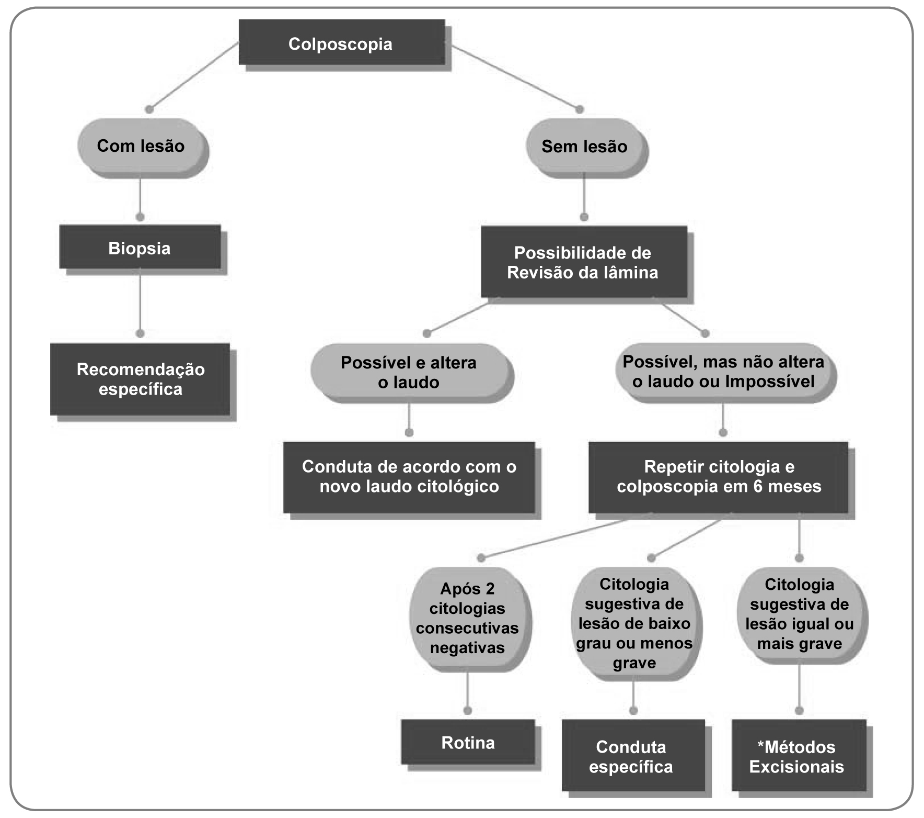

Figura 2 - Recomendações para condutas frente às pacientes com células escamosasatípicas de significado indeterminado, quando não se pode excluir lesão intra-epitelial de alto grau

Nota Técnica: Na presença de lesão colposcópica sempre realizar biopsia.
* Neste caso, o método excisional deve pressupor a retirada da Zona de Transformação e do Canal Cervical.

5.2.2. Células glandulares atípicas de signfi cado indeterminado, tanto para as possivelmente não-neoplásicas quanto para aquelas em que não
se pode afastar lesão intra-epitelial de alto grau

As pacientes com atipias glandulares apresentam em 9% a 54% dos casos NIC II e III, 0% a 8% adenocarcinoma in situ e 1% a 9% adenocarcinoma invasor no exame histopatológico^{16,18-24}. Portanto, a conduta preconizada é encaminhar a paciente à Unidade de Referência de Média Complexidade para a colposcopia imediata.
Até nova discussão, as condutas preconizadas para atipias glandulares são iguais, independente das suas subdivisões, possivelmente não-neoplásicas em que não se pode afastar lesão intra-epitelial de alto grau.
As pacientes que apresentarem lesão visível à avaliação colposcópica devem ser submetidas à biopsia, e quando esta for positiva deverá seguir recomendação específica. No caso de resultado negativo e naquelas pacientes que não apresentem lesão visível na colposcopia, realizar-se-á coleta do canal cervical, imediata. O método recomendado para a coleta endocervical é o da escovinha (cytobrush), que apresenta maior sensibilidade e especificidade que a curetagem endocervical. Além do mais, a curetagem endocervical pode ocasionar alterações no epitélio do canal cervical que difi cultarão a avaliação histopatológica da peça de conização, caso esta venha a ser realizada.

A conduta subseqüente depende da avaliação do material obtido do canal cervical:
se for negativo ou apresentar apenas atipias em células escamosas, as pacientes seguirão conduta específica.

Quando a avaliação do material do canal endocervical resultar em atipias em células glandulares, a conização se impõe, recomendando-se a conização a frio, até que novos
trabalhos constatem a eficácia de outros procedimentos.

Deve-se recomendar investigação endometrial e anexial, nas pacientes com mais de 40 anos mesmo sem irregularidade menstrual, assim como nas pacientes mais jovens com sangramento transvaginal anormal. As investigações endometrial e anexial devem
ser feitas por amostragem endometrial e por exame de imagem.

As condutas recomendadas para as pacientes com laudo citopatológico de células glandulares atípicas de significado indeterminado, tanto para as possivelmente não-neoplásicas quanto para aquelas em que não se pode afastar lesão intra-epitelial de alto grau, são apresentadas na Figura 3.
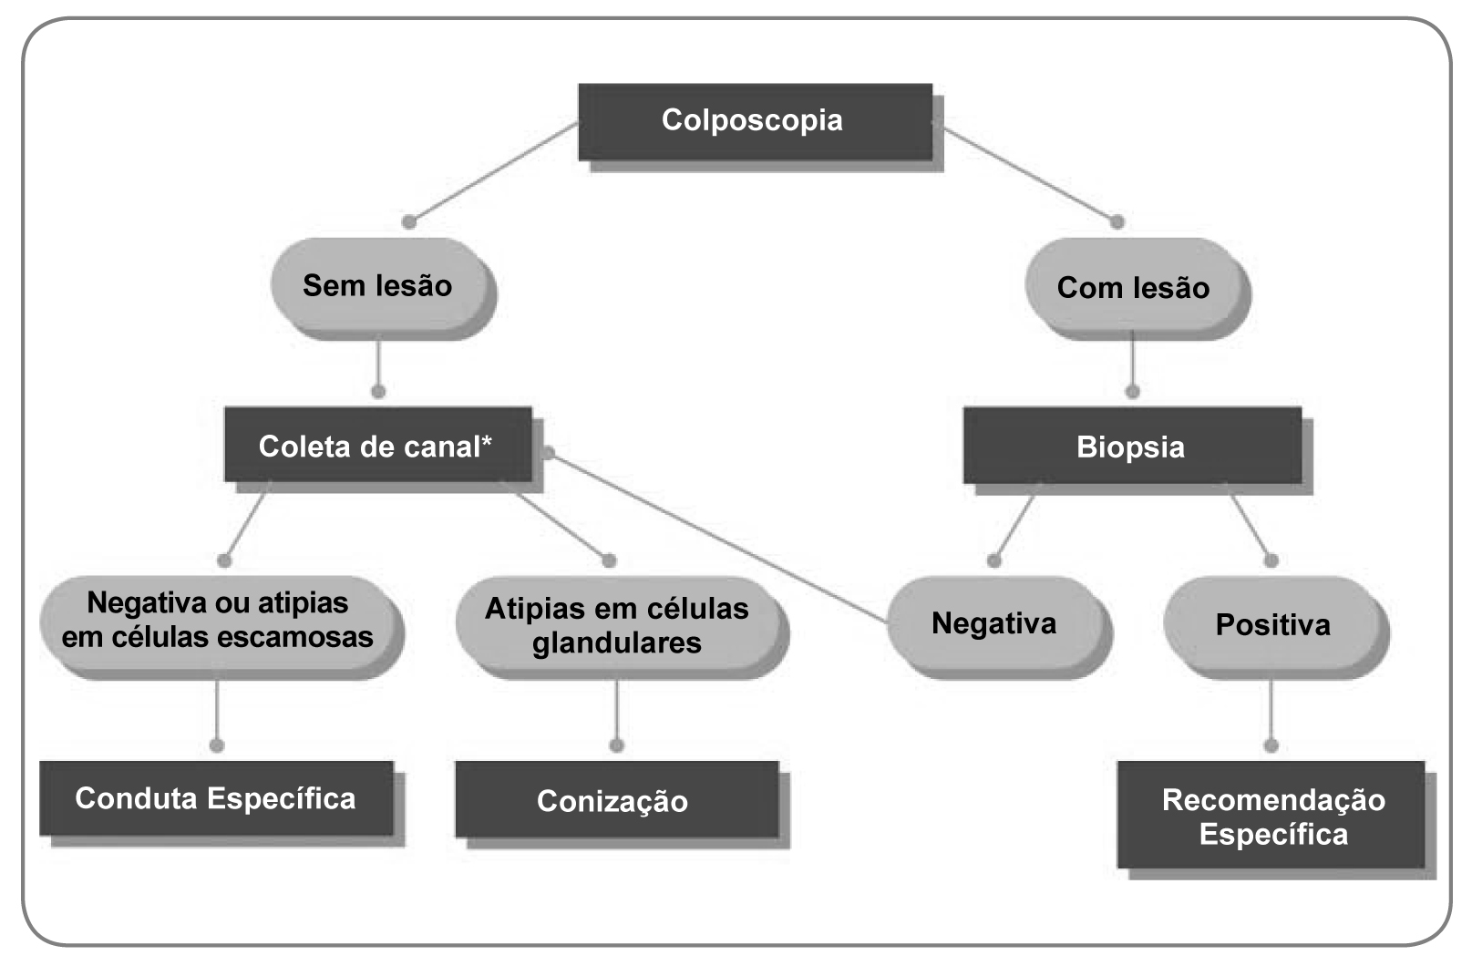
Figura 3 - Recomendações para condutas frente às pacientes com laudo citopatológico de células glandulares atípicas de significado indeterminado

Notas Técnicas: *A coleta de material do canal endocervical imediata com escova (citobrush)
é a recomendada.
Nas mulheres com mais de 40 anos ou nas mais jovens com sangramento transvaginal anormal, deve-se proceder à investigação endometrial e anexial.

5.2.3. Células atípicas de origem indefinida, possivelmente não-neoplásicase que não se pode afastar lesão de alto grau

A categoria origem indefinida é mais uma inovação da Nomenclatura Brasileira destinada àquelas situações em que não se pode estabelecer com clareza a origem da célula atípica. Essa categoria é rara, caracterizando-se como uma exceção e sua abordagem deve ser direcionada, inicialmente, ora para a conduta das células escamosas atípicas, ora para a conduta das células glandulares atípicas, de acordo com os resultados dos exames citopatológicos e colposcópicos subseqüentes.

Como a colposcopia pode ser um direcionador de condutas, tanto para as escamosas atípicas como para as glandulares atípicas, a paciente que apresentar esta alteração citopatológica na Unidade da Atenção Básica deve ser encaminhada à Unidade de Referência de Média Complexidade para colposcopia imediata.

Caso a paciente mostre lesão colposcópica, a biopsia é imperiosa. Se positiva, adotar recomendação específica. Se negativa ou a colposcopia não mostrar lesão, deverá ser realizada uma nova citologia em 3 meses a contar da data da última coleta.

Se o resultado da nova citologia for negativo ou sugerir atipias em células escamosas, será adotada conduta específica. Se sugerir células glandulares atípicas, a paciente deverá ser submetida à conização. Entretanto, se o resultado citopatológico mantiver laudo de células atípicas de origem indefinida uma investigação em Centro Especializado de Alta Complexidade deve ser realizada.

Recomenda-se investigação endometrial e anexial nas pacientes com mais de 40 anos mesmo sem irregularidade menstrual, assim como nas pacientes mais jovens com sangramento transvaginal anormal, toda vez que apresentarem citologia com atipia de origem indefinida. As investigações endometrial e anexial devem ser feitas por amostragem endometrial ou por exame de imagem.

As condutas recomendadas para as pacientes com laudo citopatológico de células atípicas de origem indefinida, são apresentadas na Figura 4.
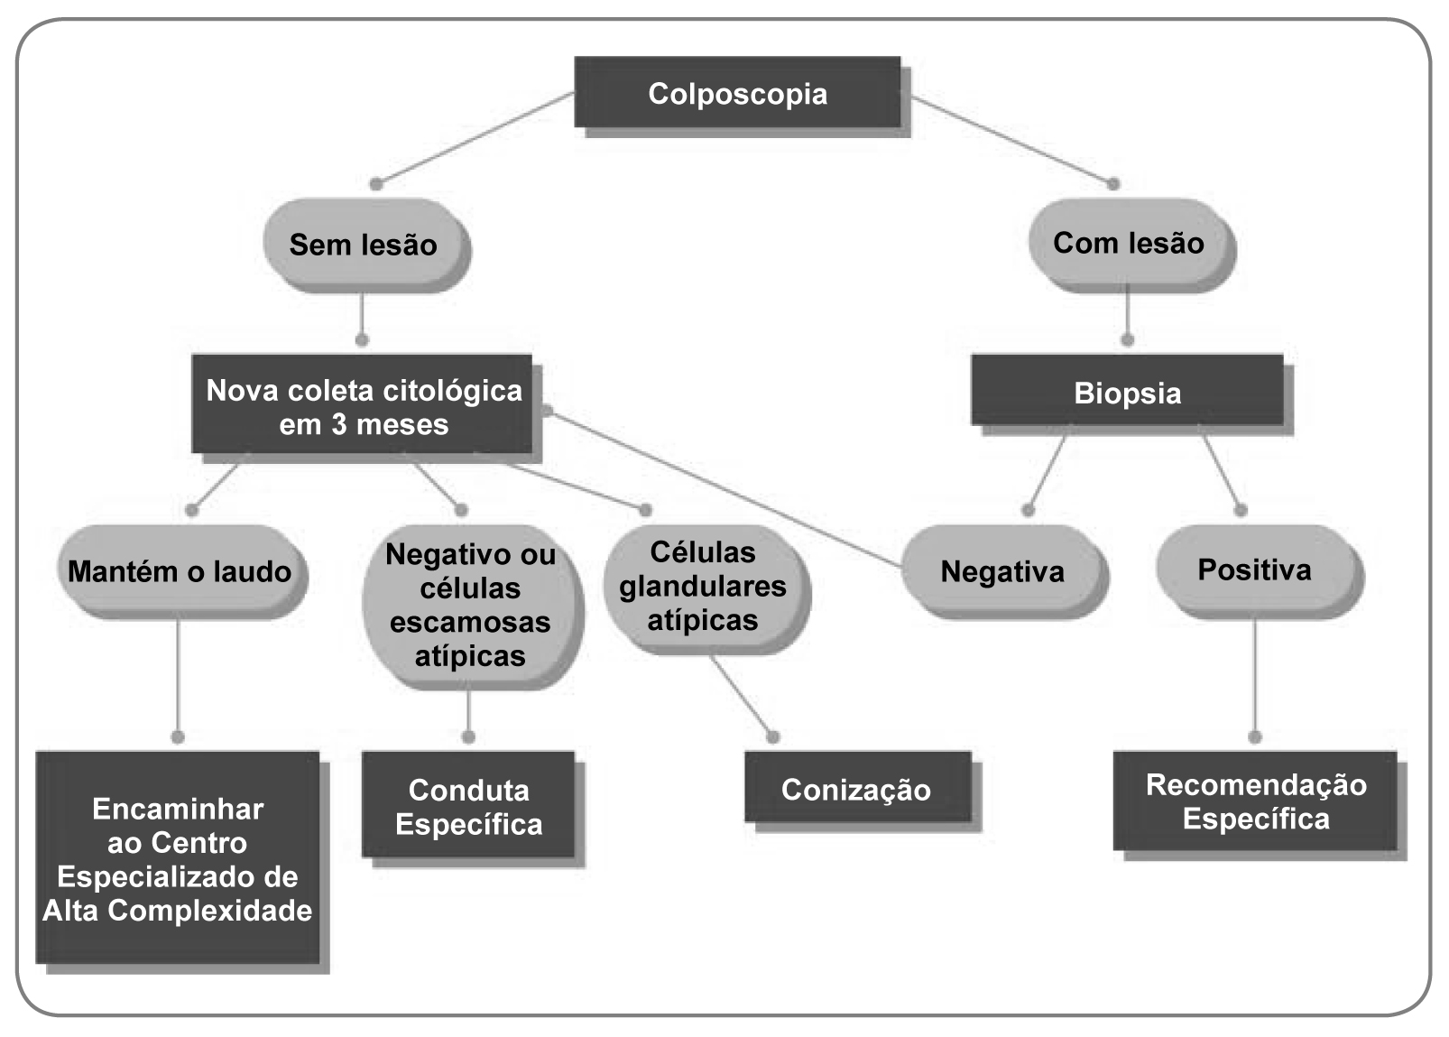
Figura 4. Recomendações para condutas frente às pacientes com laudo citopatológico de células atípicas de origem indefinida, possivelmente não-neoplásicas ou não se pode afastar lesão intra-epitelial de alto grau

Nota Técnica: Nas mulheres com mais de 40 anos ou nas mais jovens com sangramento

5.2.4. Lesão intra-epitelial de baixo grau

A interpretação citológica de lesão intra-epitelial de baixo grau é mais reprodutível do que a de células escamosas atípicas de signi. cado indeterminado possivelmente não-neoplásica, e apresenta 15% a 30% de chance de biopsia compatível com NIC II e NIC III^{16,17}.

A conduta preconizada é a repetição do exame citopatológico em seis meses na Unidade da Atenção Básica, já que os estudos demonstram que na maioria das pacientes portadoras de lesão de baixo grau há regressão espontânea.

A colposcopia como apresenta alta sensibilidade (96%), baixa especificidade (48%), alta taxa de sobrediagnóstico e de sobretratamento¹⁵, torna-se desfavorável como primeira escolha na condução das pacientes.

Se a citologia de repetição for negativa em dois exames consecutivos na Unidade da Atenção Básica, a paciente deve retornar à rotina de rastreamento citológico. Se a citologia de repetição for positiva, com qualquer atipia celular, encaminhar à Unidade de Referência de Média Complexidade para colposcopia imediata.

Se a colposcopia mostrar lesão, realizar biopsia e recomendação específica a partir do laudo histopatológico.

Se a colposcopia não mostrar lesão, a repetição da citologia em seis meses se impõe. Duas citologias consecutivas negativas permitem reencaminhar a paciente à Unidade da Atenção Básica para a rotina de rastreamento citológico.

Se algum resultado citopatológico for sugestivo de células escamosas atípicas e/ou glandulares, novamente a paciente deverá ser avaliada pela colposcopia. Se a colposcopia de repetição não mostrar lesão e a citologia de repetição mantiver laudo sugestivo de lesão de baixo grau ou de células escamosas atípicas de significado indeterminado possivelmente não-neoplásico, a paciente deve continuar em controle citológico e colposcópico semestrais, até que o achado citopatológico diferente do anterior ou a lesão colposcópica venha a aparecer. Outros achados citopatológicos sem lesão colposcópica deverão ser conduzidos de acordo com as condutas padronizadas para cada caso.

As condutas recomendadas, para as pacientes com lesão intra-epitelial de baixo grau,
são apresentadas na Figura 5.

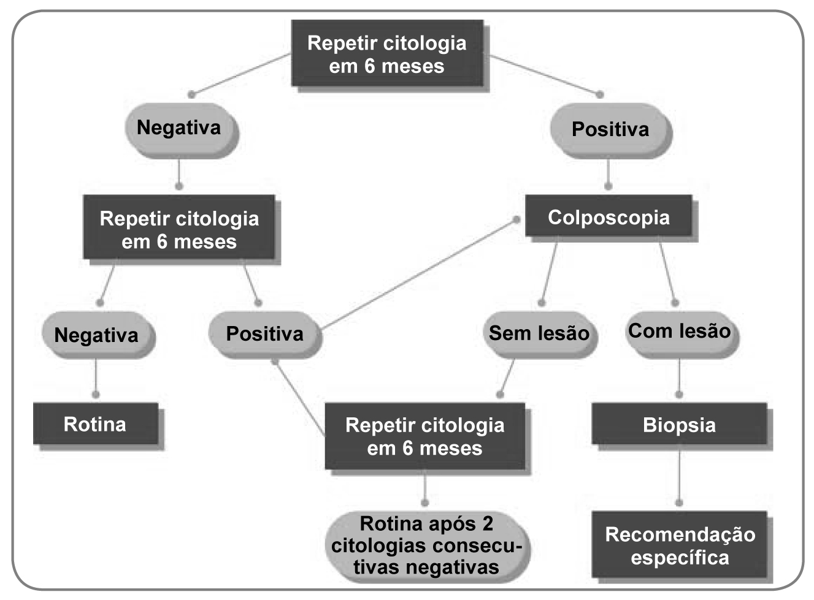
Figura 5 - Recomendações para condutas frente às pacientes com lesão intra-epitelial de baixo grau
5.2.5. Lesão intra-epitelial de alto grau

Cerca de 70% a 75% das pacientes com laudo citológico de lesão intra-epitelial de alto grau apresentam confirmação diagnóstica histopatológica e 1% a 2% terão diagnóstico histopatológico de carcinoma invasor²⁵⁻²⁷. Sendo assim, todas as pacientes que apresentarem citologia sugestiva de lesão de alto grau, na Unidade da Atenção Básica, deverão ser encaminhadas imediatamente para a Unidade de Referência de Média Complexidade, para colposcopia como conduta inicial.

Quando a colposcopia for satisfatória e mostrar lesão totalmente visualizada e compatível com a citopatologia sugestiva de lesão intra-epitelial de alto grau, a conduta recomendada é a excisão ampla da zona de transformação do colo do útero, por Cirurgia de Alta Freqüência (CAF), procedimento “Ver e Tratar” que permite realizar o diagnóstico e tratamento simultâneo. Esse método elimina a necessidade de uma biopsia prévia e de consultas adicionais - pré-tratamento, já que todo o procedimento é realizado em uma única consulta.

As condições para a realização do “Ver e Tratar” são uma colposcopia satisfatória com lesão totalmente visualizada, não ultrapassando os limites do colo do útero e concordante com a citopatologia sugestiva de lesão intra-epitelial de alto grau.

Caso a colposcopia seja satisfatória e não contemple o “Ver e Tratar” ou mostre lesão não concordante com a citopatologia, uma biopsia deve ser realizada. Se a biopsia for negativa ou apresentar diagnóstico de menor gravidade, deve-se repetir a citologia em três meses a contar do dia da realização da biopsia e, adotar conduta específica de acordo com esse novo laudo citopatológico. Quando o resultado da biopsia for positivo com diagnóstico igual ou de maior gravidade, deve-se seguir recomendação específica.

Se a colposcopia for insatisfatória ou satisfatória e não mostrar nenhuma lesão, recomenda-se, sempre que houver possibilidade, a revisão de lâmina.

No caso da revisão ser possível e alterar o laudo, a conduta será baseada nesse novo laudo citopatológico. Porém, diante de revisão possível, mas não alterando o laudo ou impossível, uma nova citologia deve ser realizada após três meses a contar da data da coleta da citologia anterior. Se a citologia de repetição apresentar o mesmo resultado
(lesão de alto grau), o procedimento excisional deve ser realizado. Se o resultado de repetição do exame citopatológico for diferente de lesão de alto grau, seguir conduta de acordo com o novo laudo.

Quando a colposcopia for insatisfatória e mostrar lesão, uma biopsia deve ser realizada. Se o resultado da biopsia for de lesão de alto grau ou de lesão de menor gravidade, a recomendação é a exerese por métodos excisionais, seja por cirurgia de alta freqüência ou conização a bisturi a frio. Se a biopsia demonstrar diagnóstico maior que lesão de alto grau, então a paciente deve ser referenciada para Centro Especializado de Alta Complexidade para procedimento específico.

As condutas recomendadas para as pacientes com lesões intra-epiteliais de alto grau são apresentadas na Figura 6.

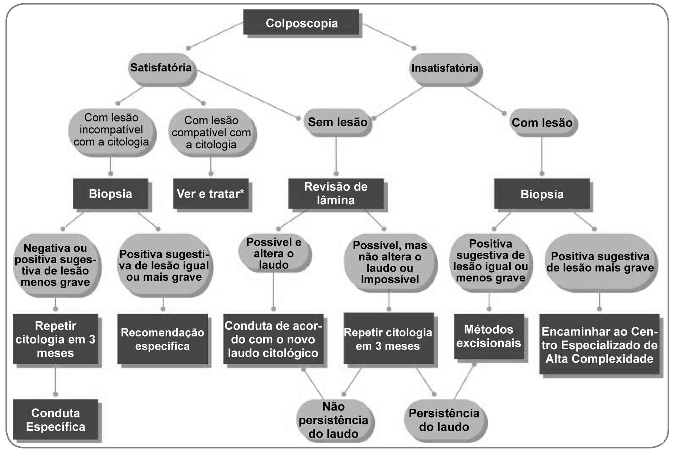

Figura 6 - Recomendações para condutas frente às pacientes com lesão intra-epitelial
de alto grau

Nota Técnica:*O procedimento “Ver e Tratar” só poderá ser realizado quando a colposcopia for satisfatória, a lesão totalmente visualizada não ultrapassando os limites do colo do útero e quando houver concordância cito-colposcopica de lesão intra-epitelial de alto grau.

5.2.6. Adenocarcinoma in situ / invasor

Cerca de 48% a 69% das mulheres com laudo citopatológico sugestivo de adenocarcinoma in situ apresentam con. rmação da lesão à histopatologia e, dessas, 38% apresentam laudo de adenocarcinoma invasor^{28,29}. Portanto, todas as pacientes com citologia sugestiva de adenocarcinoma in situ, encontrada na Unidade da Atenção Básica, deverão ser encaminhadas para a Unidade de Referência de Média Complexidade para colposcopia imediata, assim como as portadoras de laudo citopatológico sugestivo de adenocarcinoma invasor.

Se a colposcopia mostrar lesão, a biopsia deve ser realizada apenas para excluir invasão. Se o resultado histopatológico da biopsia não demonstrar lesão invasora, realizar conização. Caso seja confirmada a invasão, a paciente deve ser encaminhada para o Centro Especializado de Alta Complexidade.

Se a colposcopia não mostrar lesão, indica-se a conização, preferencialmente com bisturi a frio.

Aproximadamente 58% das pacientes com diagnóstico histopatológico de adenocarcinoma in situ apresentam concomitantemente lesão de alto grau³⁰, fato que não altera a conduta a ser tomada, ou seja, mantém-se a indicação da conização.

Recomenda-se a investigação endometrial e anexial nas pacientes com mais de 40 anos mesmo sem irregularidade menstrual, assim como nas pacientes mais jovens com sangramento transvaginal anormal, toda vez que apresentarem citologia com atipia glandular de significado indeterminado. As investigações endometrial e anexial devem ser feitas por amostragem endometrial ou por exame de imagem.
As recomendações para as pacientes com lesões de adenocarcinoma in situ / invasor, são apresentadas na Figura 7.

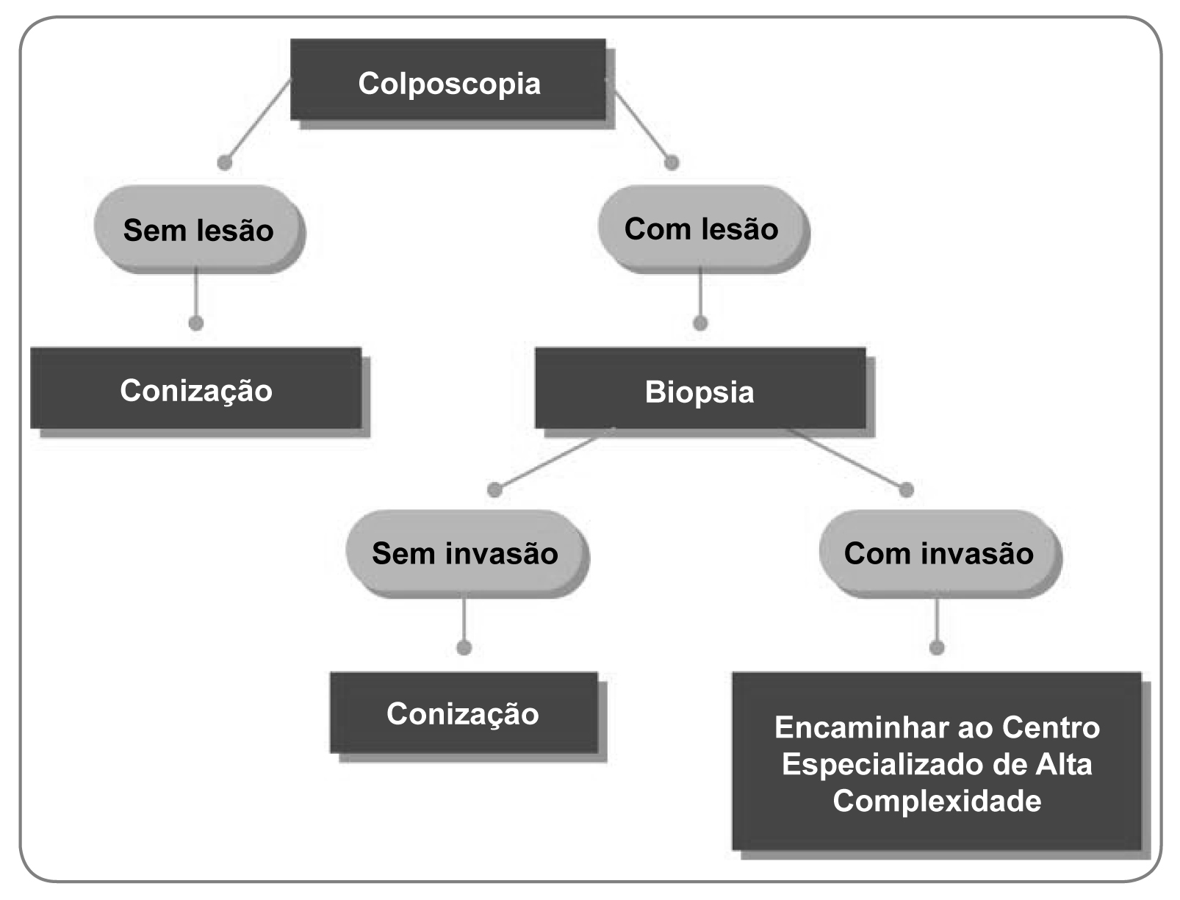

Figura 7 - Recomendações para condutas frente às pacientes com adenocarcinoma in situ / invasor

Notas Técnicas:
1. Nas mulheres com mais de 40 anos deve-se proceder à investigação endometrial e anexial, assim como nas mulheres mais jovens com sangramento transvaginal anormal.
2. A recomendação da realização de conização, como conduta para as colposcopias sem lesão, baseia-se na literatura científica que revela uma grande correlação cito-histopatológica e com o fato de grande parte das colposcopias realmente não apresentarem lesão.

5.2.7. Lesão de alto grau não podendo excluir microinvasão ou carcinoma
epidermóide invasor

Todas as pacientes que apresentem citopatologia sugestiva de lesão de alto grau não podendo excluir microinvasão ou carcinoma epidermóide invasor, na Unidade da Atenção Básica, devem ser encaminhadas imediatamente à Unidade de Referência de Média Complexidade para colposcopia como conduta inicial. A definição histopatológica de invasão se impõe na Unidade de Referência de Média Complexidade.

Quando a colposcopia for satisfatória ou insatisfatória e mostrar lesão, a conduta recomendada é a biopsia. Se o resultado da biopsia for de carcinoma invasor, a paciente deverá ser encaminhada para o Centro Especializado de Alta Complexidade. Se o resultado de biopsia não confirmar carcinoma invasor, realizar conização, desde que não haja indícios clínicos de invasão, situação na qual a paciente deverá ser encaminhada ao Centro Especializado de Alta Complexidade.

Quando a colposcopia for satisfatória ou insatisfatória e não mostrar lesão, indicar conização e recomendação específica.

As condutas recomendadas para as pacientes com lesões de alto grau não podendo excluir microinvasão ou carcinoma epidermóide invasor, são apresentadas na Figura 8.

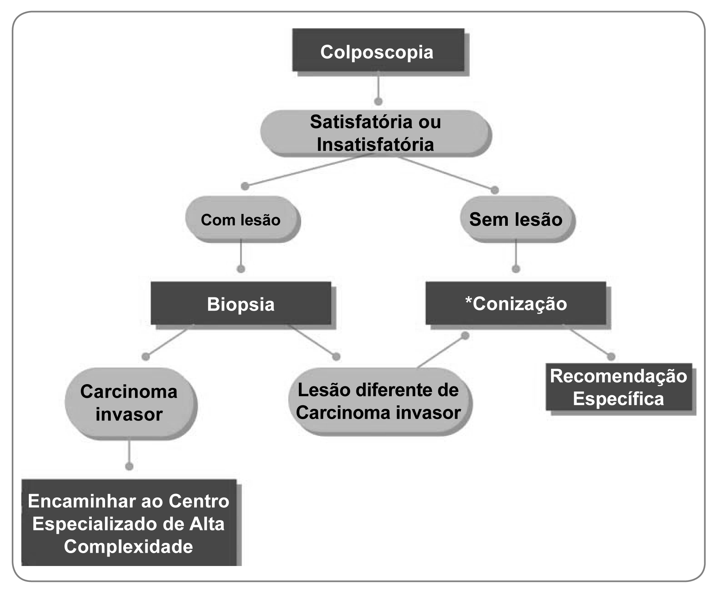
Figura 8 - Recomendações para condutas frente às pacientes com lesão de alto grau, não podendo excluir microinvasão ou carcinoma epidermóide invasor

Nota Técnica:*Exceto nos casos com indícios clínicos sugestivos de invasão, os quais serão encaminhados ao Centro Especializado de Alta Complexidade.

5.2.8. Recomendações específicas de acordo com o laudo histopatológico

Considerando-se os laudos histopatólogicos obtidos através dos métodos incisionais e/ou excisionais, realizados na Unidade de Referência de Média Complexidade, as recomendações específicas a serem adotadas são apresentadas na Figura 9.

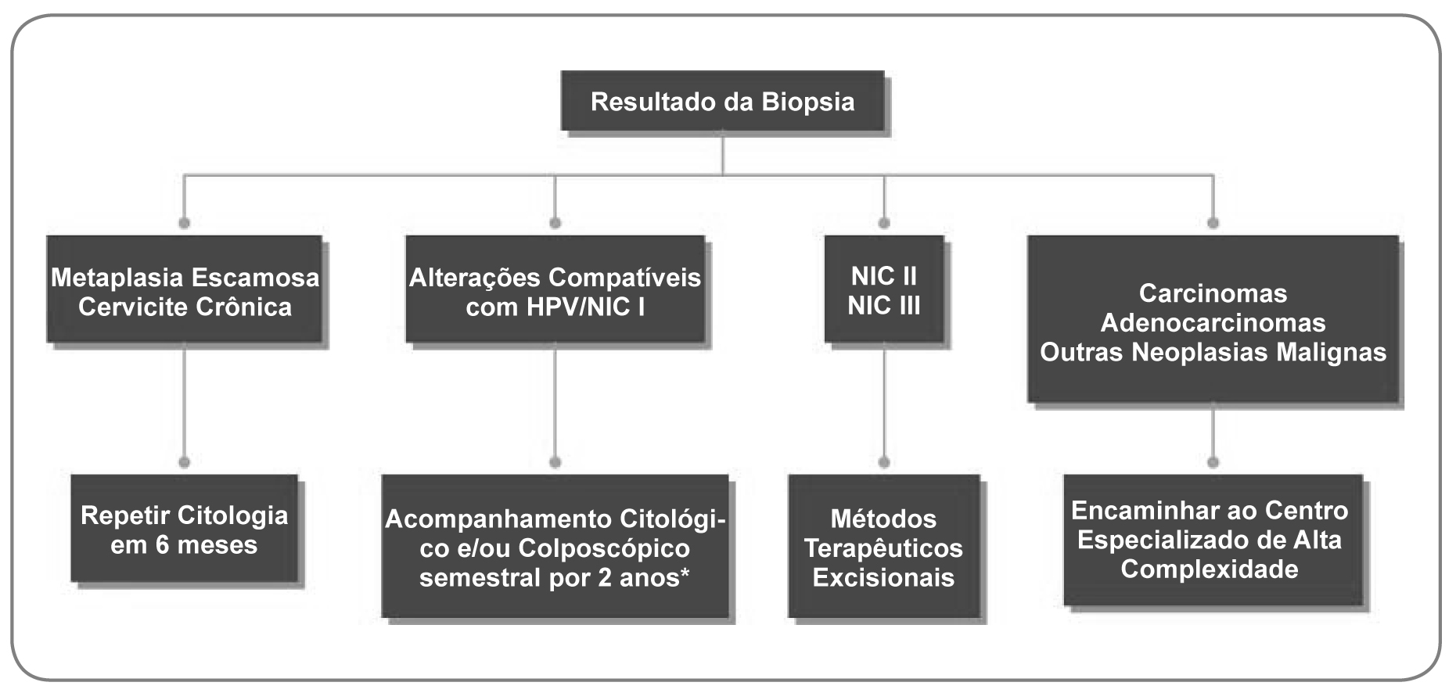
Figura 9 - Recomendações específicas de acordo com o laudo histopatológico

Nota Técnica: *Caso haja persistência das alterações citológicas e/ou colposcópicas, está indicado exerese da Zona de Transformação.

5.3. SITUAÇÕES ESPECIAIS

5.3.1. Mulheres pós-menopausa

A conduta a ser adotada na Unidade da Atenção Básica não se altera para as pacientes em pós-menopausa, exceto nas atipias celulares de significado indeterminado e neoplasia intra-epitelial de baixo grau, quando associada à atro. a genital constatada pelo exame clínico e/ou citológico, já que nesses casos há uma incidência maior de citologia falso-positiva. Nessa situação, a estrogenização, caso não haja contra-indicação, e a repetição citológica, se impõem, na Unidade da Atenção Básica.

A estrogenização pode ser feita mediante a administração oral de estrogênios conjugados por sete dias, com a realização do exame citopatológico em até uma semana após o término do esquema ou a administração tópica de estrogênio creme por sete dias, com realização do exame citopatológico entre o 3º e o 7º dia após o término do esquema. As pacientes que apresentarem anormalidade citológica, após estrogenização, deverão ser encaminhadas à Unidade de Referência de Média Complexidade para colposcopia imediata e conduta. Naquelas que apresentarem resultado negativo, uma nova citologia deverá ser realizada em 6 meses, na Unidade da Atenção Básica. Depois de duas citologias consecutivas negativas a paciente deverá retornar à rotina de rastreamento.

As pacientes em pós-menopausa, uma vez na Unidade de Referência de Média Complexidade, serão submetidas às condutas anteriormente apresentadas nesse documento.

5.3.2. Mulheres imunodeprimidas

As mulheres imunodeprimidas, com resultado citológico alterado, têm risco aumentado de apresentarem lesão histopatológica mais grave, ou progressão da lesão, incluindo a evolução para o câncer do colo do útero. Recomenda-se, portanto, encaminhar à Unidade de Referência de Média Complexidade, para colposcopia imediata.

Considera-se paciente imunodeprimida àquela portadora do HIV, usuária de corticóides, transplantada, entre outras.
Nas mulheres portadoras do HIV, as lesões precursoras apresentam envolvimento cervical mais extenso e com mais freqüência envolvem outros órgãos do trato genital inferior, tais como, a vagina, a vulva e a região perianal. A investigação da paciente com citologia sugestiva de lesões de baixo e alto graus e o respectivo tratamento devem ser acompanhados de introdução de terapia anti-retroviral e. caz. Isso reduz o risco de recorrências, de progressão de lesões existentes e de persistência pós-tratamento.

As pacientes imunodeprimidas, uma vez na Unidade de Referência de Média Complexidade, serão submetidas às condutas anteriormente apresentadas nesse documento. Quando de retorno à Unidade da Atenção Básica, deverão ser rastreadas anualmente por toda a vida, em decorrência de maior risco de recidiva.

5.3.3. Gestantes

Estudos mostram que o risco de progressão de uma lesão de alto grau para carcinoma invasor, durante o período gestacional, é extremamente baixo e a regressão espontânea após o parto é relativamente freqüente³¹⁻³⁴.

Mulheres gestantes com o laudo citopatológico alterado devem seguir a conduta recomendada para as pacientes não-grávidas, na Unidade da Atenção Básica.
Na Unidade de Referência de Média Complexidade, o objetivo principal é afastar a possibilidade de lesão invasora; portanto, diante de uma colposcopia satisfatória ou insatisfatória mostrando lesão sugestiva de invasão, a biopsia se impõe. Caso contrário, isto é, na presença de lesão colposcópica sugestiva de lesão de alto grau ou de menor gravidade, a paciente permanecerá em controle colposcópico e citológico na Unidade de Referência de Média Complexidade, trimestralmente, até o parto. Confirmada a invasão pela biopsia, a paciente deverá ser encaminhada ao Centro Especializado de Alta Complexidade. Se a colposcopia for insatisfatória não mostrando lesão, uma nova colposcopia deve ser realizada em três meses, pela possibilidade de a colposcopia se tornar satisfatória na evolução da gravidez.

Toda lesão colposcópica associada à citologia de invasão deve ser biopsiada.

A conduta obstétrica, em princípio, para a resolução da gravidez, não deve ser modificada em decorrência dos resultados colposcópicos, citopatológicos e histopatológicos, exceto nos casos de franca invasão ou obstrução do canal do parto.

Após o parto, as reavaliações colposcópica e citopatológica deverão ser realizadas, entre seis e oito semanas, na Unidade de Referência de Média Complexidade.

5.3.4. Adolescentes

De acordo com a Lei nº 8069, de 13/7/1990, que dispõe sobre o Estatuto da Criança e do Adolescente, considera-se criança, a pessoa até doze anos de idade incompletos, e adolescente aquela entre doze e dezoito anos de idade.

Os achados de anormalidades citopatológicas em adolescentes sexualmente ativas têm aumentado progressivamente, alterando-se de 3% na década de 70 para 20% na década de 90^{35,36}.

Nessa faixa etária, freqüentemente, observam-se fatores de risco, como a sexarca precoce, multiplicidade de parceiros e fatores de risco biológicos, que geram uma maior vulnerabilidade^{35,36}.

A conduta na Unidade da Atenção Básica não se altera na adolescente, devendo, portanto, seguir as recomendações anteriormente apresentadas nesse documento.

Na Unidade de Referência de Média Complexidade, a adolescente deverá seguir as mesmas condutas recomendadas para as pacientes em pré-menopausa, exceto se o laudo histopatológico for de NIC I, em que a conduta deverá ser conservadora, não cabendo, portanto, a indicação de métodos excisionais na persistência citopatológica e/ou colposcópica. No caso de piora da lesão colposcópica e/ou da citologia de repetição, está indicada nova biopsia. Resultado histopatológico maior que NIC I, seguir recomendações específicas de acordo com o laudo.

O método “Ver e Tratar” não foi recomendado para as pacientes adolescentes e, mesmo quando houver concordância cito-colposcópica, a biopsia se impõe.

REFERÊNCIAS

1. Instituto Nacional de Câncer; Ministério da Saúde. Estimativa 2006: incidência de câncer no Brasil. Rio de Janeiro (Brasil): INCA; 2005.

2. Instituto Nacional de Câncer; Ministério da Saúde. Inquérito domiciliar sobre comportamentos de risco e morbidade referida de doenças e agravos não transmissíveis: Brasil, 15 capitais e Distrito Federal, 2002-2003. Rio de Janeiro (Brasil): INCA; 2004.

3. Instituto Brasileiro de Geografia e Estatística. PNAD 2005: Pesquisa Nacional por Amostra de Domicílios. IBGE.

4. Solomon D, Davey D, Kurman R, Moriarty A, O’Connor D, Prey M. Th e 2001 Bethesda System: terminology for reporting results of cervical cytology. JAMA. 2002 Apr 24;287(16):2114-9.

5. Koss GL, Melamed RM. Koss’ diagnostic cytology and its histopathologic bases. 5th ed. Philadelphia: Lippincott Williams & Wilkins; 2006.

6. Instituto Nacional de Câncer; Ministério da Saúde. Periodicidade de realização do exame preventivo do câncer do colo do útero: normas e recomendações do INCA. Rev Bras Cancerol. 2002;48(1):13-5.

7. Wright TC Jr, Cox JT, Massad LS, Twiggs LB, Wilkinson EJ; ASCCP-Sponsored Consensus Conference. 2001 Consensus Guidelines for the management of women with cervical cytological abnormalities. JAMA. 2002 Apr 24;287(16):2120-9.

8. Solomon D, Frable WJ, Vooijs GP, Wilbur DC, Amma NS, Collins RJ, et al. ASCUS and AGUS criteria. International Academy of Cytology Task Force summary. Diagnostic Cytology Towards the 21st Century: An International Expert Conference and Tutorial. Acta Cytol.1998;42(1):16-24.

9. Solomon D, Schi. man M, Tarone R; ALTS Study Group. Comparison of three management strategies for patients with atypical squamous cells of undetermined signi. cance: baseline results from a randomized trial. J Natl Cancer Inst. 2001 Feb 21;93(4):293-9.

10. Ferris DG, Wright TC Jr, Litaker MS, Richart RM, Lorincz AT, Sun XW, et al. Triage of women with ASCUS and LSIL on Pap smear reports: management by repeat Pap smear, HPV DNA testing, or colposcopy? J Fam Pract. 1998;46(2):125-34.

11. Manos MM, Kinney WK, Hurley LB, Sherman ME, Shieh-Ngai J, Kurman RJ, et al. Identifying women with cervical neoplasia: using human papillomavirus DNA testing for equivocal Papanicolaou results. Identifying women with cervical neoplasia. JAMA. 1999;28(17):1605-10. Comment in: JAMA. 1999 May 5;281(17):1645-7.

12. Bergeron C, Jeannel D, Poveda J, Cassonnet P, Orth G. Human papillomavirus testing in women with mild cytologic atypia. Obstet Gynecol. 2000 Jun;95(6 Pt 1):821-7.

13. Wright TC Jr, Lorincz A, Ferris DG, Richart RM, Ferenczy A, Mielzynska I, et al. Re. ex human papillomavirus deoxyribonucleid acid testing in women with abnormal Papanicolaou smears. Am J Obstet Gynecol.1998;178(5):962-6.

14. Mitchell MF, Schottenfeld D, Tortolero-Luna G, Cantor SB, Richards-Kortum R. Colposcopy for the diagnosis of squamous intraepithelial lesion: a meta-analysis. Obstet Gynecol. 1998;91(4):626-31.

15. Jones BA, Novis DA. Follow-up of abnormal gynecologic cytology: a college of American pathologists Q-probes study of 16132 cases from 306 laboratories. Arch Pathol Lab Med. 2000;124(5):665-71.

16. Lonky NM, Sadeghi M, Tsadik GW, Petitti D. Th e clinical signi. cance of the poor correlation of cervical dysplasia and cervical malignancy with referral cytologic results. Am J Obstet Gynecol.1999;18(3)1:560-6.

17. Ronnett BM, Manos MM, Ransley JE, Fetterman BJ, Kinney WK, Hurley LB, et al. Atypical glandular cells of undetermined signi. cance (AGUS): cytopathologic features, histopathologic results, and human papillomavirus DNA detection. Hum Pathol. 1999;30(7):816-25.
18. Kennedy AW, Salmieri SS, Wirth SL, Biscotti CV, Tuason LJ, Travarca MJ. Results of the clinical evaluation of atypical glandular cells of undetermined signi. cance (AGCUS) detected on cervical cytology screening. Gynecol Oncol. 1996;63(1):14-8.

19. Valdini A, Vaccaro C, Pechinsky G, Abernathy V. Incidence and evaluation of an AGUS Papanicolaou smear in primary care. J Am Board Farm Pract. 2001;14:172-7.

20. Duska LR, Flynn CF, Chen A, Whall-Strojwas D, Goodman A. Clinical evaluation of atypical glandular cells of undetermined signi. cance on cervical cytology. Obstet Gynecol. 1998 Feb;91(2):278-82.

21. Taylor RR, Guerrieri JP, Nash JD, Henry MR, O’Connor DM. Atypical cervical cytology: colposcopic follow-up using the Bethesda System. J Reprod Med. 1993;38(6):443-7.

22. Go. BA, Atanaso. P, Brown E, Muntz HG, Bell DA, Rice LW. Endocervical glandular atypia in Papanicolaou smears. Obstet Gynecol.1992;79:101-4.

23. Zweizig S, Noller k, Reale F, Collis S, Resseguie L. Neoplasia associated with atypical glandular cells of undetermined signi. canceon cervical cytology. Gynecol Oncol. 1997;65(2):314-8.

24. Jones BA, Davey DD. Quality management in gynecologic cytology using interlaboratory comparison. Arch Pathol Lab Med. 2000 May;124:672-81.

25. Kinney WK, Manos MM, Hurley LB, Ransley JE. Where’s the high-grade cervical neoplasia? Th e importance of minimally abnormal Papanicolaou diagnoses. Obstet Gynecol. 1998 Jun;91(6):973-6.

26. Massad LS, Collins YC, Meyer PM. Biopsy correlates of abnormal cervical cytology classified using the Bethesda System. Gynecol Oncol. 2001 Sep;82:516-22.

27. Laverty CR, Farnsworth A, Th urloe J, Bowditch R. Th e reliability of a cytological prediction of cervical adenocarcinoma in situ. Aust N Z J Obstet Gynaecol. 1988;28:307-12.

28. Lee KR, Manna EA, St John T. Atypical endocervical glandular cells: accuracy of cytologic diagnosis. Diagn Cytopathol.1995 Oct;13:202-8.

29. van Aspert-van Erp AJ, Smedts FM, Vooijs GP. Severe cervical glandular cell lesions and severe cervical combined lesions: predictive value of the Papanicolaou smear. Cancer. 2004 Aug 25;102(4):210-7.

30. Ahdoot D, Van Nostrand KM, Nguyen NJ, Tewari DS, Kurasaki T, DiSaia PJ, et al. Th e e. ect of route of delivery on regression of abnormal cervical cytologic . ndings in the postpartum period. Am J Obstet Gynecol.1998 Jun;178(6):1116-20.

31. Yost NP, Santoso JT, McIntire DD, Iliya FA. Postpartum regression rates of antepartum cervical intraepithelial neoplasia II and III lesions. Obstet Gynecol. 1999
Mar;93(3):359-62.

32. Parakevaidis E, Koliopoulos G, Kalantaridou S, Pappa L, Navrozoglou I, Zikopoulos
K, et al. Management and evolution of cervical intraepithelial neoplasia during pregnancy and postpartum. Eur J Obstet Gynecol Reprod Biol. 2002 Aug 5;104(1):67-9.

33. Siristatidis Ch, Vitoratos N, Michailidis E, Syciotis C, Panagiotopoulos N, Kassanos D, et al.Th e role of the mode of delivery in the alteration of intrapartum pathological cervical cytologic . ndings during the postpartum period. Eur J Gynecol Oncol.
2002;23(4):358-60.

34. Commonwealth of Austrália. Screening to prevent cervical cancer: guidelines for the management of asymptomatic women with screen detected adnormalities. 2005.

35. Mount SL, Papillo JL. A study of 10.296 pediatric and adolescent Papanicolaou smear diagnoses in northern New England. Pediatrics.1999 Mar;103(3):539-45.

36. Wright JD, Davila RM, Pinto KR, Merritt DF, Gibb RK, Rader JS, et al. Cervical dysplasia in adolescents. Obstet Gynecol. 2005;106:115-20.

